今天在创建数据库的时候突然发现，xp\_cmdshell的存储过程不能用了，网上一搜，发现大部分都是只关闭安全配置，然后就有了下文

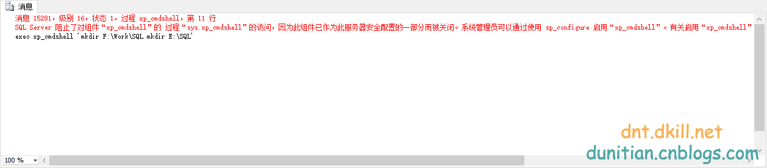

代码：具体的看注释，值得一提的是==》reconfigure with override，上面一句语句如果不加这句，则只是临时可用，不会影响系统原有配置（可以理解为==》[不加就是](http://www.cnblogs.com/dunitian/p/5206954.html" \t "_blank)**[new](http://www.cnblogs.com/dunitian/p/5206954.html" \t "_blank)**[和加了就是](http://www.cnblogs.com/dunitian/p/5206954.html" \t "_blank)**[override](http://www.cnblogs.com/dunitian/p/5206954.html" \t "_blank)**）

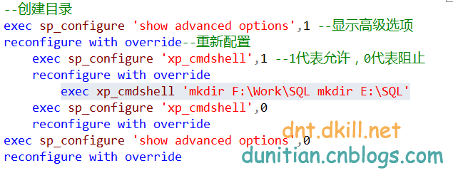

代码贴上：

|  |
| --- |
| --创建目录（如果指定的路径不存在就会报错）  exec sp\_configure 'show advanced options',1 --显示高级选项  reconfigure with override--重新配置  exec sp\_configure 'xp\_cmdshell',1 --1代表允许，0代表阻止  reconfigure with override  exec xp\_cmdshell 'mkdir F:\Work\SQL mkdir E:\SQL'  exec sp\_configure 'xp\_cmdshell',0  reconfigure with override  exec sp\_configure 'show advanced options',0  reconfigure with override |

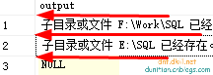

SQL也贴上吧，比较这玩意总得有个语境吧：

|  |
| --- |
| --如果数据库存在就删除  use master  if exists(select \* from sysdatabases where Name=N'LawyerBlog')  begin  drop database LawyerBlog  end  --创建目录（如果指定的路径不存在就会报错）  exec sp\_configure 'show advanced options',1 --显示高级选项  reconfigure with override--重新配置  exec sp\_configure 'xp\_cmdshell',1 --1代表允许，0代表阻止  reconfigure with override  exec xp\_cmdshell 'mkdir F:\Work\SQL mkdir E:\SQL'  exec sp\_configure 'xp\_cmdshell',0  reconfigure with override  exec sp\_configure 'show advanced options',0  reconfigure with override  --创建数据库  create database LawyerBlog  on primary --数据库文件，主文件组  (  name='LawyerBlog\_Data', --逻辑名  size=10mb, --初始大小  filegrowth=10%, --文件增长  maxsize=1024mb, --最大值  filename=N'F:\Work\SQL\LawyerBlog\_Data.mdf'--存放路径（包含文件后缀名）  ),  filegroup ArticleData --Article文件组（表创建到不同的文件组里面可以分担压力）  (  name='LawyerBlog\_Data\_Article',  size=10mb,  filegrowth=10%,  maxsize=1024mb,  filename=N'E:\SQL\LawyerBlog\_Data\_Article.ndf'  )  log on --日记  (  name='LawyerBlog\_Log1',  size=5mb,  filegrowth=5%,  filename=N'F:\Work\SQL\LawyerBlog\_log1.ldf'  ),  (  name='LawyerBlog\_Log2',  size=5mb,  filegrowth=5%,  filename=N'E:\SQL\LawyerBlog\_log2.ldf'  )  go |

扩展：

如果是普通用户要有ALTER SETTINGS权限才能运行sp\_configure（一般管理员才有这个权限）

**向数据库添加数据文件或日志文件**

1. 连接到数据库引擎。
2. 在标准菜单栏上，单击**“新建查询”**。
3. 将以下示例复制并粘贴到查询窗口中，然后单击**“执行”**。此实例向数据库添加由两个文件组成的文件组。此示例在 **AdventureWorks2012** 数据库中创建文件组 Test1FG1，然后将两个 5MB 的文件添加到该文件组。

|  |
| --- |
| USE master  GO  ALTER DATABASE AdventureWorks2012  ADD FILEGROUP Test1FG1;  GO  ALTER DATABASE AdventureWorks2012  ADD FILE  (  NAME = test1dat3,  FILENAME = 'C:\Program Files\Microsoft SQL Server\MSSQL10\_50.MSSQLSERVER\MSSQL\DATA\t1dat3.ndf',  SIZE = 5MB,  MAXSIZE = 100MB,  FILEGROWTH = 5MB  ),  (  NAME = test1dat4,  FILENAME = 'C:\Program Files\Microsoft SQL Server\MSSQL10\_50.MSSQLSERVER\MSSQL\DATA\t1dat4.ndf',  SIZE = 5MB,  MAXSIZE = 100MB,  FILEGROWTH = 5MB  )  TO FILEGROUP Test1FG1;  GO |